Natuur 4.1

Wolkenvelden= grote wolkenlagen
Wisselvallig= het weer is telkens anders.
Windkracht= de sterkte van de wind
Windrichting= de kant waaruit de wind waait
Windstil= er is geen wind
Opklaring= de wolken of regenbuien gaan weg.

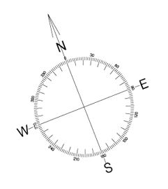
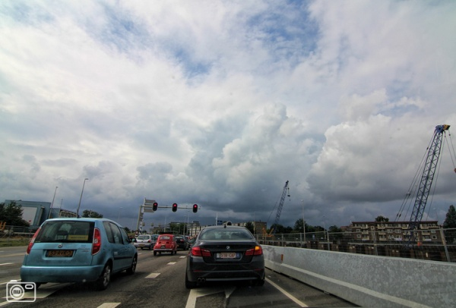
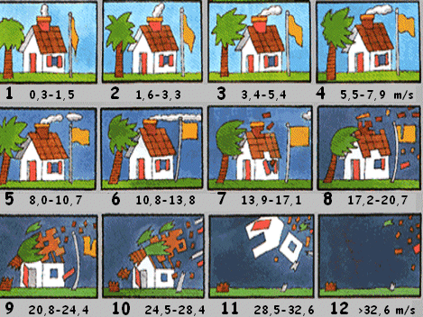
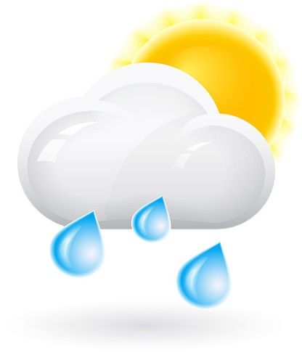
Windkracht

Windrichting
Opklaringen
Wolkenvelden
Windstil

Wisselvallig
Het weerbericht

